Srednja vzgojiteljska šola in gimnazija Ljubljana
Kardeljeva ploščad 16
Ljubljana

POROČILO ZA ZGODOVINO
UMETNOSTI

Ljubljana, 20.10.2004

Najlepši del Ljubljane je tako imenovani baročni del stare Ljubljane. Osrednji del stare Ljubljane je mestna hiša Rotovž. Baročno pročelje mestne hiše s stopnicami, balkonom in stolpom z uro lepo dopolnjuje Robbov vodnjak. Na ogled je kopija vodnjaka, medtem ko orginal restavrirajo.
Zaradi dolgoletnih strokovnih polemik glede restavracije vodnjaka in zaradi same lepote vodnjaka sem se odločila, da raziščem zgodovino tega vodnjaka.

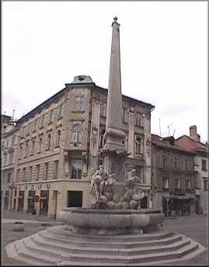

Slika 1 – Robbov vodnjak
Barok je umetnostni slog od konca 16. st. do srede 18. st., za katerega je značilna razgibanost linije tako v tlorisu, kot v ostenju. Najprej se pojavi v Italiji, od koder se razširi, s precejšnjimi pokrajinskimi posebnostmi, po vsej Evropi, npr. Trg sv. Petra v Rimu, gradova v Wurzburgu in Versaillesu ali pa v Ljubljani Magistrat Mestna hiša, Stolnica sv. Nikolaja, Frančiškanska cerkev Marijinega oznanjenja, Cekinov grad - Muzej novejše zgodovine. Religijozno se ujema s protireformacijo, politično pa z absolutizmom.

Odločila sem se, da bom predstavila znamenito ljubljanko baročno umetnino Vodnjak kranjskih rek ali Robbov vodnjak. Stoji na Mestnem trgu ob magistratu in je eden najlepših ljubljanskih spomenikov ter eden od simbolov našega mesta.
Francesco Robba je bil rojen okoli leta 1698, umrl pa je leta 1757 v Zagrebu.
Najlepši pogled na Vodnjak kranjskih rek je iz Tromostovja, kjer se začne Stritarjeva ulica, ki se izteka pred vodnjakom na Mestni trg.

Francesco Robba
Robbov vodnjak je izdelal znameniti arhitekt Francesco Robba, doma iz Benečije. Rojen je bil okoli leta 1698 v Benetkah, umrl pa je leta 1757 v Zagrebu. Bil je učenec enega vodilnih beneških mojstrov Pietra Barette. V Ljubljano je prišel v začetku 20.let 18.stoletja. V Ljubljani je delal pri že znanem kamnoseškem mojstru in kiparju Luki Misleju. Bil je tudi njegov zet. Kmalu je postal najpomembnejši kipar med Ljubljano, Celovcem in Zagrebom. Leta 1743 je mestna občina sklenila pogodbo z Robbo, da postavi vodnjak v dveh letih. Zaradi številnih težav (npr. med drugim se je tudi ladja, naložena z marmorjem, kupljenim v Benetkah, potopila ) pa je bil vodnjak postavljen šele leta 1751. Na koncu pa je sledil umetnikov finančni zlom ter odhod v Zagreb. Ostala njegova dela:
- Glavni oltarji v cerkvi sv. Jakoba v Ljubljani
- Oltarji v cerkvi sv. Katarine v Zagrebu

Robbov vodnjak
Robbov vodnjak je sestavljen iz trilistne školjke z ogelnimi vritki, do katere vodijo poligonalne stopnice. Iz školjke kipi 10m visok trikoten obelisk iz domačega marmorja. Na napisni ploskvi obeliska, ki gleda proti hiši, kjer se je rodila Primčeva Julija in sedaj sedežu Državne založbe Slovenije, je vklesam latinski napis:
MDCCLI Francesco Robba Fecit – 1751 je izdelal Frančišek Robba.
Na vznožju vodnjaka so izklesane tri moške figure, tritoni, vsak z delfinom. Kipi simbolizirajo tri glavne kranjske reke: Savo, Krko in Ljubljanico. Spodnji del je iz genoveškega marmorja.

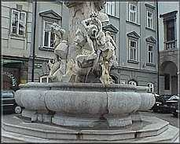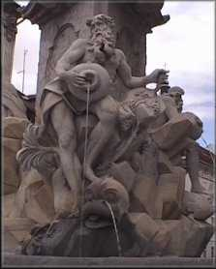
Slika 2 – Tritoni z delfinom Slika 3 – Triton z delfinom

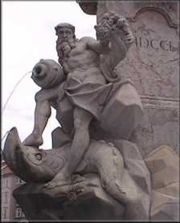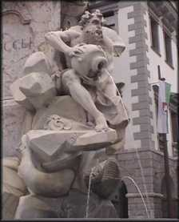
Slika 4 – Triton z delfinom Slika 5 – Triton z delfinom

Zanimivosti:
- Na tem mestu je pred postavitvijo Robbovega vodnjaka stal Neptunov vodnjak. (Zgodnjebaročni Neptunov vodnjak je delo kiparja Gasparja Tolmezzingerja. Narejen je bil pred prihodom cesarja Leopolda I, leta 1660. Prvotno je stal pred magistratom. Danes stoji med Mestnim muzejem in SAZU (Rotovžem).
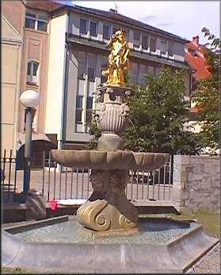
Slika 6 – Neptunov vodnjak

- Na temo Robbovega vodnjaka so napisali tudi popevko z naslovom »Robbov vodnjak«.
- Skoraj obvezna postaja med ogledovanjem Ljubljane je Robbov vodnjak. Preden so se poročni obredi iz Magistrata preselili na Ljubljanski grad, je bil vodnjak priljubljen motiv za slikanje z mladoporočenci.

Zaključek:
Nekoč čiste kranjske reke, zbrane v simbolu Robbovega vodnjaka se danes bojujejo z onesnaženjem. Predlagam, da dener, ki ga turisti simbolično mečejo v vodnjak porabimo za čiščenje rek, predvsem Ljubljanice. Simbol Robbovega vodnjaka pa naj bo: »Voda je življenje!«

Viri

Literatura:

- Kopriva, S.: Ljubljana skozi čas, Založba Borec, Lj., 1989
- Šumi, N.: Ljubljana, Jugoslovanska revija, Beograd, 1980
- Leksikon, Cankarjeva založba, 1994
- Plesničar-Gec, L.:Rešena arheološka dediščina Ljubljane, Lj., 1992
- Slovenija: Portret v podobi, DZS, 1971
- Volk, L,: Lastni zapiski, Lj., 2004

Viri z interneta:

- http://www.najdi.si
- http://www.dijaski.net
- http://www.solajenora.com

restavriranje -a s (i) glagolnik od restavrirati: restavriranje starih knjig, slik; restavriranje kulturnih spomenikov / restavriranje starih družbenih odnosov
obelisk -a m (i) visok monoliten kamnit spomenik, ki se proti vrhu piramidasto zožuje: postaviti obelisk; vklesati napis v obelisk; obeliski in piramide
triton -a m (i) v grški mitologiji moško bitje, ki je od pasu navzdol riba: tritoni in nereide

